**Cahier des charges**

**RICOM : DICOM Viewer For Radiologists**

**Définition de la problématique :**

Il est utile de pouvoir visualiser et manipuler des images médicales telles que des radiographies, des tomodensitogrammes ou des IRM sur votre propre PC, ordinateur portable ou tablette. Ceci est particulièrement important lors de la préparation des dossiers pédagogiques ou de la pratique de vos examens de radiologie.

**Solution:**

Une application web-based de visualisation des images DICOM accessible et intuitive

**Description de la solution :**

***C’est quoi le logiciel de visualisation DICOM :***

DICOM signifie « Digital Imaging and Communications in Medicine ». C'est la norme pour la manipulation, le stockage, l'impression et la transmission d'informations en imagerie médicale. Le logiciel de visualisation DICOM permet aux stagiaires et consultants en radiologie de visualiser et de manipuler des images médicales (telles que des radiographies ou des IRM) sur leur propre PC, ordinateur portable ou tablette. En milieu hospitalier, cela fait partie du système d'archivage et de communication d'images (PACS), que les médecins connaissent bien

***Une introduction au format de fichier DICOM :***

La norme Digital Imaging and Communications in Medicine (DICOM) a été créée par la National Electrical Manufacturers Association (NEMA) pour faciliter la distribution et la visualisation d'images médicales, telles que les tomodensitogrammes, les IRM et les ultrasons. La partie 10 de la norme décrit un format de fichier pour la distribution d'images. Ce format est une extension de l'ancienne norme NEMA.

Un seul fichier DICOM contient à la fois un en-tête (qui stocke des informations sur le nom du patient, le type de numérisation, les dimensions de l'image, etc.), ainsi que toutes les données d'image (qui peuvent contenir des informations en trois dimensions). Les données d'image DICOM peuvent être compressées (encapsulées) pour réduire la taille de l'image. Les fichiers peuvent être compressés à l'aide de variantes avec ou sans perte du format JPEG, ainsi que d'un format de codage de longueur d'exécution sans perte (qui est identique à la compression de bits compressés que l'on trouve dans certaines images au format TIFF).

DICOM est la norme la plus courante pour recevoir des scans d'un hôpital.

Au milieu hospitalier, les logiciels de visualisation DICOM s’intègrent avec les solutions PACS (Picture Archiving and Communication System). L’image suivante décrit en général le workflow où s’opèrent les solutions DICOM (DICOM workstations).

***Visualisation générale du workflow des données DICOM dans un milieu hospitalier :***

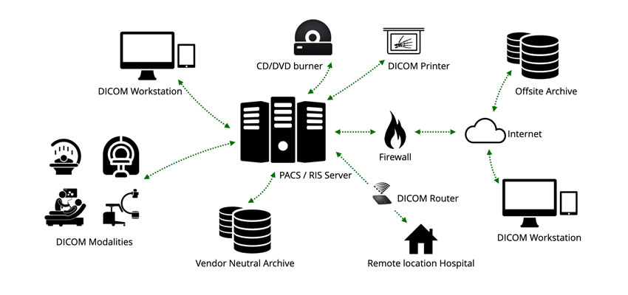

Source : <https://www.sciencedirect.com/science/article/pii/S1532046417302721>

**Présentation de l’entreprise** :

RICOM est un produit du RDA (Radio-Imaging Diagnosis Accompaniment), une startup dirigée vers le développement des solutions informatiques dans le domaine de l’imagerie médical.

**Les objectifs du site web :**

La plateforme RICOM vise à donner un accès rapide aux images médicales en format DICOM, afin de lire, afficher localement ou à distance les fichiers DICOM.

**La cible adressée par le site :**

RDA cible par cette plateforme la médecins radiologues, les étudiants de radiologies et potentiellement les praticiens de l’intelligence artificielle.

**Objectifs quantitatifs après 1 an :**

* Achever un nombre d’utilisateurs totale de 1000.
* Une fréquence de visite de 5 personnes/jour
* Figurer sur les résultats de recherches google parmi les 5 premiers plateformes similaires.

**Périmètre du projet :**

* La plateforme est ouverte worldwide (web-based)
* La plateforme sera en langue anglaise
* La plateforme sera intégralement “Responsive Design”.
* La fonctionnalité d’affichage des images sera possible depuis un mobile
* La fonctionnalité d’annotation (si ajouté) des images ne sera pas disponible depuis un mobile

**Description graphique et ergonomique :**

**Charte graphique :**

RDA propose cette charte graphique :

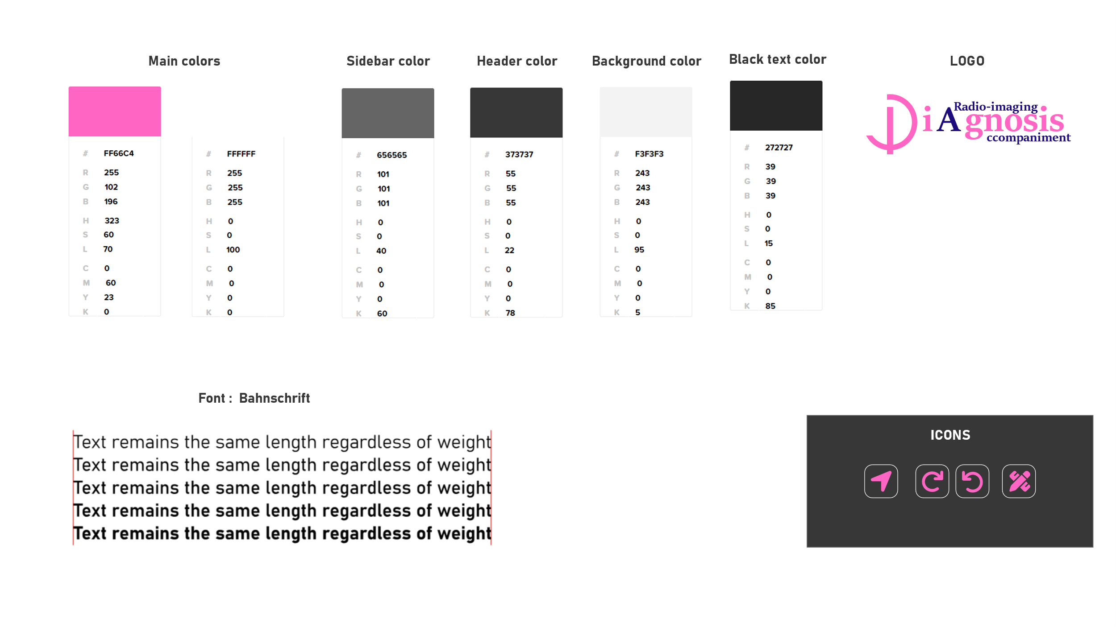

**Inspirations :**

Inspirations graphiques métiers

* Fujifilm

**Logo :**

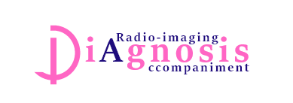

**Description fonctionnelle et technique**

**Arborescence du site :**

* **Home :** <https://ricom.com> ; https://localhost/ricom/home
* **Qui sommes-nous :** <https://ricom.com>/info
* **Login :** <https://ricom.com>/login
* **Espace admin :** <https://ricom.com>/management
* **Espace utilisateur :** <https://ricom.com/user>
  + **Lecture des données :** <https://ricom.com/user>/dicom
* **Espace guest :** <https://ricom.com/guest>
  + **Lecture des données :** <https://ricom.com/guest/dicom>

**Description fonctionnelle du site :**

**Fonctionnalités de la solution :**

***Utilisation 1 : (Utilisation locale de l’application)***

***Espace back-office :*** L’administrateur (IT administrateur/Médecin chef de département…) peut, à travers sa dashboard :

* Ajouter, supprimer, mis à jour ou afficher les comptes utilisateur (médecins radiologues)
* Ajouter, supprimer ou afficher les données (Images DICOM) dans la base de données
* Activer ou désactiver la fonctionnalité de l’anonymisation des images

**Espace front-office :** Les utilisateurs (médecins radiologues/étudiants radiologie) peuvent :

* S’inscrire et s’authentifier
* Voir les images à partir du header de la page
* Zoomer sur les images
* Annoter des objets
* Commenter les annotations
* Ecrire des rapports

***Utilisation 2 : (Accès à travers le web de l’application)***

* Les utilisateurs anonymes (l’application ne nécessitent pas l’authentification) peuvent voir leurs images locales : Le serveur va recevoir les données et les afficher sur le site web.

Dans les deux utilisations l’anonymisation des données est parmi les fonctionnalités à inclure.

***Anonymisation des données DICOM :***

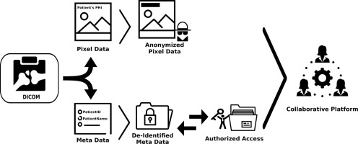

Source : https://www.sciencedirect.com/science/article/pii/S1532046417302721

Le maintien de la vie privée et de la confidentialité des PHIs (Personnel Health Information) du patient est un point clé de toute mise en œuvre, d'autant plus que beaucoup considèrent que les renseignements sur la santé font partie des types de renseignements personnels les plus confidentiels

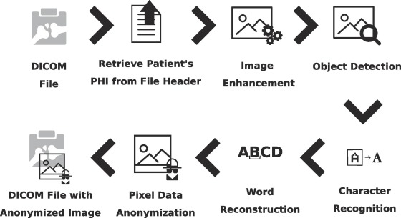

Source : <https://www.sciencedirect.com/science/article/pii/S1532046417302721>

**Fonctionnalité potentielle :**

* Les utilisateurs (users ou guests) peuvent délinéer des objets sur les images (contourage).

**Informations relatives aux contenus :**

* Type de contenus :Text et images
* Optimisation du SEO : les meta-data seront incluent dans chaque page

**Contraintes techniques :**

* **Technologies à utiliser :**

Front end : HTML/CSS/BOOTSTRAP/JavaScript

Back end : PHP, Python pour le traitement des fichiers DICOM

* Le site doit être compatible avec l’ensemble des navigateurs standards, les dernières versions: Google Chrome, Android, Mozilla FireFox, Internet Explorer, Safari & Opera.
* L’hébergement sera testé sur IBM cloud

**Prestations attendues et modalités de sélection des prestataires :**

**Prestations attendues :**

* Design : Réalisation de maquettes pour chacune des pages principales listées dans l’arborescence du site
* Intégration : Intégration de ces maquettes après validation
* Développement du site et du back-office
* Création et paramétrage de la base de données du site
* Nom de domaine : Le nom de domaine sera acheté par nos soins une fois l’entreprise créée.
* Maintenance : Le prestataire devra inclure dans le devis une proposition commerciale pour toutes les activités de maintenance suivant la mise en production du site.
* Accompagnement marketing : Le prestataire peut être force de proposition. Tous les éléments relatifs à l’accompagnement de l’utilisation de la plateforme devront être proposés dans une section du devis bien distincte

**Planning :**

Le projet sera ensuite découpé en 3 phases :

- Phase de prototypage (2 semaines) : Construction des maquettes, validation des choix d’architectures et de technologies et conception UML

- Phase de développement back-end (2 mois environ) : Développement de l’ensemble des fonctionnalités

- Phase de développement front-end (1 mois environ)

**Propriété :**

RDA sera propriétaire de l’ensemble des images, graphismes, icônes et autres contenus créés pour le site. Le prestataire s’engage également à transmettre ses droits de propriété, d’exploitation, de reproduction, d’adaptation, de distribution et de traduction sur l’ensemble du site, ainsi que le code source et l’ensemble des accès à “RDA” lors de la mise en production initiale.